**BONEN**

**SPEK- EN SNIJBONEN**

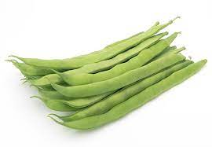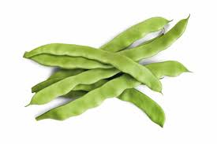

**Oogsten:**

**Alleen rijpe bonen afplukken zonder de plant te scheuren. Laat de kleine bonen hangen, die groeien nog door en kunnen later geoogst worden. Begin niet met de kleine bonen vooraan, mogelijk zijn anderen je dan al voor geweest. Pluk de bonen met twee handen, houd met een hand de boon vast en met de andere het steeltje. Zo trek je de plant niet uit de grond. Rijpe snijbonen zijn ca. 1 duim breed. Rijpe spekbonen zijn ca. dubbel zo dik als sperziebonen.**